Sra.Bartel: Game board day

HELPFUL EXPRESSIONS
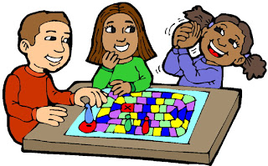
FOR STUDENTS TO USE WHILE PLAYING GAMES:

~ Buena suerte. = Good luck.
~ Te toca a ti. = It is your turn.
~ Me toca a mí. = It is my turn.
~ ¿A quién le toca? = Whose turn is it?
~ ¿Qué número quieres? = What number do you want?
~ Lee número … por favor. = Read number…, please.
~ Es correcto. = It is correct.
~ No es correcto. = It is not correct.
~ ¡Eso es! = That’s it!
~ Tienes razón. = You are right.
~ No tienes razón. = You are wrong.
~ No sé la respuesta. = I don’t know the answer.
~ Repite la pregunta, por favor. = Repeat the question, please.
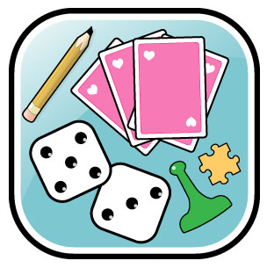
~ Avanza dos casillas. = Go forward 2 spaces.
~ Tira el dado. = Roll the dice.
~ Vuelve a empezar. = Go back to the beginning.
~ Pierdes un turno. = You lose a turn.
~ ¡Chispa! ¡Caracoles! = Oh, goodness!
~ ¡Tramposo(a)! = Cheater!
~ ¡Gané! = I won!
~ ¡Felicidades! ¡Felicitaciones! = Congratulations!
~ Vamos a continuar jugando. = Let’s keep on playing.
~ ¡Rayos! El gato ganó. = Shucks! The cat won

